תקנות הספנות (ימאים) (משיטי כלי שיט קטנים), תשנ"ח-1998

משפט פרטי וכלכלה – הסדרת עיסוק – ימאים
רשויות ומשפט מנהלי – הסדרת עיסוק – ימאים
רשויות ומשפט מנהלי – תשתיות – ספנות ונמלים – כלי שיט
רשויות ומשפט מנהלי – תשתיות – ספנות ונמלים – ימאים
תוכן ענינים
 | פרק א': פרשנות | Go | 4
סעיף 1 | הגדרות | Go | 4
 | פרק ב': החלת החוק | Go | 5
סעיף 2 | תחולה על כלי שיט קטנים | Go | 5
 | פרק ג': רישוי משיטים | Go | 5
סעיף 3 | חובת תעודת משיט | Go | 5
סעיף 4 | תעודת משיט לאופנוע ים | Go | 5
סעיף 5 | תעודת משיט לסירת מנוע עוצמה א' | Go | 6
סעיף 6 | תעודת משיט לסירת מנוע עוצמה ב' ולספינת מנוע | Go | 6
סעיף 7 | תעודת משיט לסירת נוסעים בשכר | Go | 6
סעיף 8 | תעודת משיט למפרשית | Go | 6
סעיף 9 | תעודת משיט לספינה | Go | 6
סעיף 10 | תעודת משיט ספינת נוסעים בשכר רמה א' | Go | 7
סעיף 10א | תעודת משיט ספינת נוסעים בשכר רמה ב' | Go | 7
סעיף 10ב | היתר להשטת אניית נוסעים קטנה | Go | 7
סעיף 10ג | תעודת מכונן | Go | 7
סעיף 11 | תעודת משיט ספינה גוררת | Go | 8
סעיף 12 | תעודת משיט בין לאומי | Go | 8
סעיף 13 | הגבלות | Go | 9
סעיף 14 | תכנית בחינות | Go | 9
סעיף 15 | פרטי תעודת משיט | Go | 9
 | פרק ג1: מתן תעודת משיט | Go | 9
סעיף 15א | הגדרות לפרק ג1 | Go | 9
סעיף 15ב | תעודת משיט | Go | 9
סעיף 15ג | בקשה וצילום | Go | 9
סעיף 15ד | שמירת צילומים ומידע רפואי | Go | 9
סעיף 15ה | תעודת משיט זמנית | Go | 9
סעיף 15ו | תעודת משיט קבועה | Go | 10
סעיף 16 | תוקף תעודת משיט | Go | 10
סעיף 16א | אי חידוש תעודה במועד | Go | 10
סעיף 17 | אובדן תעודת משיט או אי חידוש תעודת משיט | Go | 10
 | פרק ד': התליית תעודת משיט | Go | 10
סעיף 18 | פגם שנתגלה בבריאות של משיט | Go | 10
סעיף 19 | אישום פלילי | Go | 10
סעיף 20 | תעודה שהושגה על סמך פרטים כוזבים | Go | 11
סעיף 21 | הרשעה בעבירה הפוגעת בכשירות משיט | Go | 11
סעיף 22 | התליית תעודה | Go | 11
סעיף 23 | ערר | Go | 11
סעיף 24 | ועדת ערר | Go | 11
 | פרק ה': פטורים | Go | 11
סעיף 25 | פטור לבעלי הכשרה | Go | 11
סעיף 26 | מתן פטור לבעלי הכשרה ימית | Go | 11
סעיף 27 | תעודה ממדינת חוץ | Go | 11
סעיף 28 | מעבר כלי שיט שאינו ישראלי במימי החופין של ישראל | Go | 11
 | פרק ו': הוראות כלליות | Go | 11
סעיף 29 | אגרות והצמדה למדד | Go | 11
סעיף 29א | תוקף האישור הרפואי | Go | 12
סעיף 30 | שמירת דינים | Go | 12
סעיף 31 | עונשין | Go | 12
סעיף 32 | ביטול | Go | 12
סעיף 33 | תחילה והוראות מעבר | Go | 12
 | תוספת ראשונה | Go | 12
 | תוספת שניה | Go | 13
 | תוספת שלישית | Go | 13

תקנות הספנות (ימאים) (משיטי כלי שיט קטנים), תשנ"ח-1998*
בתוקף סמכותי לפי סעיפים 225(א) ו-(ב)(1), 218(טז) ו-230(א) לחוק הספנות (ימאים), תשל"ג-1973 (להלן - החוק), לאחר התייעצות עם הועדה המייעצת לפי סעיף 229 לחוק, באישור שר האוצר לפי סעיף 39ב לחוק יסודות התקציב, תשמ"ה-1985, ובאישור ועדת הכלכלה של הכנסת לפי סעיף 1(ב) לחוק-יסוד: משק המדינה, סעיף 48(א) לחוק-יסוד: הממשלה, וסעיף 2(ב) לחוק העונשין תשל"ז-1977 (להלן - חוק העונשין), אני מתקין ומצווה לאמור:
פרק א': פרשנות
1. בתקנות אלה -
הגדרות
"אופנוע ים" - כלי שיט ממונע על ידי מנוע שאיבת מים (סילון), המסוגל להשיט עד שלושה אנשים אשר הפעלתו נעשית ברכיבה או בעמידה וניהוגו באמצעות מוט רוחבי;
"אישור רפואי" - אישור רפואי, ולגבי בדיקת עיניים לרבות אישור אופטומטריסט, לפי הטופס שבתוספת השלישית;
תק' תשס"א-2001

"אניית נוסעים קטנה" - כלי שיט אשר תפוסתו ברוטו אינה עולה על 500 טון, שאורכו המרבי עולה על 24 מטרים ואינו עולה על 36 מטרים, המסיע או המיועד להסיע בשכר עד 220 נוסעים, במימי החופין של ישראל, ובים סוף - צפונה מקו רוחב 29 מעלות 27 דקות צפון;
תק' תשס"א-2001

"כלי שיט קטן" - אופנוע ים, סירה, מפרשית, ספינה או אניית נוסעים קטנה;
תק' תשס"א-2001

"מפרשית" - כלי שיט שאורכו עד 12 מטרים ואינו קטן מ-7 מטרים, המונע באמצעות חתירה או מפרשים, שאינו נושא עליו מנוע ואינו מיועד לשאת מנוע להנעתו;
תק' תשס"א-2001

"משיט" - אדם המשיט כלי שיט קטן או האחראי על מכונותיו, הטעון רישוי לפי תקנות אלה;
תק' תשס"א-2001

"משרד התחבורה" – משרד התחבורה והבטיחות בדרכים;
תק' תשע"ד-2014

"סירה" - כלי שיט שאינו מפרשית או אופנוע ים ואשר אורכו המרבי אינו עולה על 7 מטרים;
"סירת מנוע עוצמה א'" - סירה המונעת בכוח מנוע חיצוני או פנימי שכוחו עולה על 4.4 קילוואט וקטן מ- 110 קילוואט;
"סירת מנוע עוצמה ב'" - סירה המונעת בכוח מנוע חיצוני או פנימי שכוחו עולה על 110 קילוואט;
"סירת נוסעים בשכר" - סירה המסיעה או המיועדת להסיע, בשכר, עד 12 נוסעים;
"ספינה" - כלי שיט העשוי לשוט אשר תפוסתו ברוטו אינה עולה על 100 טון ושאורכו המרבי אינו עולה על 24 מטרים ואינו קטן מ-7 מטרים, למעט מפרשית ואופנוע ים;
תק' תשס"א-2001

"ספינה גוררת" - ספינה שנתמלאו בה שני אלה:
(1) רשות הרישוי אישרה אותה ככשירה לשמש ספינה גוררת;
(2) עוצמת המנועים המשמשים להנעתה, אינה עולה על 370 קילוואט;
"ספינת מנוע" – ספינה המונעת בכוח מנוע חיצוני או פנימי בלבד, ולא מותקנים בה מפרשים;
תק' תשס"ד-2004

"ספינת נוסעים בשכר רמה א'" - ספינה המסיעה או המיועדת להסיע בשכר עד 55 נוסעים, במימי החופין של ישראל, ובים סוף - צפונה מקו רוחב 29 מעלות 27 דקות צפון;
תק' תשס"א-2001

"ספינת נוסעים בשכר רמה ב'" – ספינה המסיעה או המיועדת להסיע בשכר בין 56 ל-220 נוסעים במימי החופין של ישראל, ובים סוף – צפונה מקו רוחב 29 מעלות 27 דקות צפון;
תק' תשס"א-2001

"מסע בין-לאומי" – מסע מכל מקום במדינה אחת למדינה אחרת, לרבות מסע מכל מקום בישראל, למרחק העולה על חמישה עשר מיל ימי מחוץ למימי החופין שלה;
"מפקח כלי שיט" – כהגדרתו בתקנות הנמלים (בטיחות השיט), תשמ"ג-1982 (להלן – תקנות הבטיחות);
"רשות הרישוי" – כל אחד מאלה:
תק' תשס"א-2001
(1) סגן מנהל רשות הספנות והנמלים לענינים טכניים – לגבי תעודת משיט שניתנה לפי תקנות 10א עד 10ג;
תק' תשס"ו-2005
(2) הממונה הארצי על כלי שיט קטנים ברשות הספנות והנמלים – לגבי כל תעודת משיט אחרת;
תק' תשס"ו-2005

"שיט חופי" – שיט בתחום מימי החופין של ישראל או במים פנימיים שלה;
"תעודת משיט" – תעודה שנתנה רשות הרישוי לפי תקנות אלה.
פרק ב': החלת החוק
2. סעיפי החוק כמפורט להלן יחולו על כלי שיט קטן:
תחולה על כלי שיט קטנים
(1) סעיף 1, ההגדרות "בעל", "המנהל", "מפקח", "נציג", "צוות", "קברניט" ו"השר";
(2) סעיפים 2, 3, 13, 14, 15, 36 עד 41, 48 עד 54, 57, 61, 62, 64;
תק' תשס"א-2001
(3) סעיפים 116 ו-117; לענין זה, "ימאי" – לרבות מי שבידו תעודת משיט;
(4) סעיף 118(3) עד (18);
(5) סעיף 118(19) – לענין איש צוות ספינה גוררת ואדם המשרת בספינת נוסעים;
(6) סעיפים 126 עד 191;
(7) סעיף 218(טז);
(8) סעיפים 221 עד 224;
(9) סעיפים 226, 227, 230(א) ו-231.

פרק ג': רישוי משיטים
3. (א) לא ישיט אדם ולא יהיה אחראי על מכונותיו של כלי שיט קטן, אלא אם כן בידו תעודת משיט וההשטה נעשית בהתאם לתנאים ולהגבלות שבתעודה.
חובת תעודת משיט
תק' תשס"א-2001
תק' תשס"ד-2004
(א1) לא ישיט אדם כלי שיט קטן ולא יהיה אחראי על מכונותיו אלא אם כן תעודת המשיט שלו נמצאת בכלי השיט בעת השטתו.
תק' תשס"ד-2004
(ב) לא ירשה אדם לאחר להשיט או להיות אחראי על מכונותיו של כלי שיט קטן, אלא אם כן לאותו אדם תעודת משיט תקפה, המתאימה להשטת אותו כלי שיט.
תק' תשס"א-2001
(ג) על אף האמור בתקנות משנה (א) ו-(ב), רשאי אדם שהוא בן שש עשרה שנים ומעלה להשיט כלי שיט כאמור, למעט אופנוע ים, בתנאי שנמצא בו אדם נוסף בעל תעודת משיט תקפה המתאימה להשיטו, יש לאותו אדם שליטה מלאה בהשטת כלי השיט וההשטה היא במסגרת הוראת השיט באותו כלי שיט.

4. רשות הרישוי רשאית לתת תעודת משיט להשטת אופנוע ים במימי חופין, שתיקרא תעודת משיט 11, למבקש שנתקיימו בו תנאים אלה:
תעודת משיט לאופנוע ים
(1) הוא בן שש עשרה שנים לפחות;
(2) המציא לרשות הרישוי אישור רפואי, המעיד כי הוא כשיר מבחינת מצב בריאותו וכושר ראייתו להשיט אופנוע ים;
(3) עמד בבחינות להשטת אופנוע ים מטעם רשות הרישוי;
(4) הוא אינו פסול לפי פרק ד' מלקבל תעודת משיט.
תק' תשס"א-2001

5. רשות הרישוי רשאית לתת תעודת משיט להשטת סירת מנוע עוצמה א', שתיקרא תעודת משיט 12, למבקש שנתקיימו בו תנאים אלה:
תעודת משיט לסירת מנוע עוצמה א'
(1) הוא בן שבע עשרה שנים לפחות;
(2) המציא לרשות הרישוי אישור רפואי, המעיד כי הוא כשיר מבחינת מצב בריאותו וכושר ראייתו להשיט סירת מנוע עוצמה א';
(3) עמד בבחינה להשטת סירת מנוע עוצמה א', מטעם רשות הרישוי;
(4) אינו מצוי בתקופת פסילה, השעיה או התליה לפי תקנות אלה.
6. רשות הרישוי רשאית לתת תעודת משיט להשטת סירת מנוע עוצמה ב' ולהשטת ספינת מנוע שאורכה המרבי אינו עולה על 8.5 מטרים, ושהוגבלה ברישיון השיט שלה לשימוש פרטי, בתחום של עד 4 מילים ימיים מהחוף, שתיקרא תעודת משיט 13, למבקש אשר נתקיימו בו תנאים אלה:
תעודת משיט לסירת מנוע עוצמה ב' ולספינת מנוע
תק' תשס"ד-2004
(1) הוא בן שמונה עשרה שנים לפחות;
(2) המציא לרשות הרישוי אישור רפואי, המעיד כי הוא כשיר מבחינת מצב בריאותו וכושר ראייתו להשיט סירת מנוע;
(3) הוא בעל תעודת משיט להשטת סירת מנוע עוצמה א', במשך שנה לפחות;
(4) עמד בבחינה להשטת סירת מנוע עוצמה ב', מטעם רשות הרישוי;
(5) אינו מצוי בתקופת פסילה, השעיה או התליה לפי תקנות אלה.

7. רשות הרישוי רשאית לתת תעודת משיט להשטת סירת נוסעים בשכר, שתיקרא תעודת משיט 20, למבקש שנתקיימו בו תנאים אלה:
תעודת משיט לסירת נוסעים בשכר
(1) הוא בן תשע עשרה שנים לפחות;
(2) הוא בעל תעודת משיט לסירת מנוע עוצמה ב';
תק' תשס"ד-2004
(3) המציא לרשות הרישוי אישור רפואי, המעיד כי הוא כשיר מבחינת מצב בריאותו וכושר ראייתו להשיט סירת נוסעים;
(4) הציג לפני רשות הרישוי אישור ממגן-דוד אדום או מגוף אחר שרשות הרישוי הסמיכה לכך, ולפיו סיים בהצלחה קורס לעזרה ראשונה והחייאה על פי תכנית שאישרה רשות הרישוי;
תק' תשע"ח-2018
(5) שירת במשך שנה לפחות בסירת נוסעים או בספינת נוסעים והמציא על כך אישור בכתב מאת הקברניט או מאת בעל הסירה או הספינה האמורה;
(6) עמד בבחינה מטעם רשות הרישוי להשטת סירת נוסעים בשכר;
(7) לא הורשע בעבירה שלדעת רשות הרישוי יש בה כדי לפגוע בכשירותו להפעיל סירת נוסעים.
תק' תשס"א-2001

8. רשות הרישוי רשאית לתת תעודת משיט להשטת מפרשית שתיקרא, תעודת משיט 21, למבקש שנתקיימו בו תנאים אלה:
תעודת משיט למפרשית
(1) הוא בן שש עשרה שנים לפחות;
(2) המציא לרשות הרישוי אישור רפואי, המעיד על כושר הראיה שלו ומצב בריאותו הכללי להשיט מפרשית;
(3) עמד בבחינה להשטת מפרשית מטעם רשות הרישוי או מי שרשות הרישוי הסמיכה אותו לכך.
תק' תשס"ד-2004

9. רשות הרישוי רשאית לתת תעודת משיט להשטת ספינה, שתיקרא תעודת משיט 30, למבקש שנתקיימו בו תנאים אלה:
תעודת משיט לספינה
(1) הוא בן שמונה עשרה שנים לפחות;
(2) המציא לרשות הרישוי אישור רפואי, המעיד כי הוא כשיר מבחינת מצב בריאותו וכושר ראייתו להשיט ספינה;
(3) (נמחקה);
תק' תשע"ח-2018
(4) עמד בבחינות בשיט חופי מטעם רשות הרישוי;
(5) הוא אינו פסול לפי פרק ד' מלקבל תעודת משיט.
תק' תשס"א-2001

10. רשות הרישוי רשאית לתת תעודת משיט להשטת ספינת נוסעים בשכר רמה א', שתיקרא תעודת משיט 40, למבקש שנתקיימו בו תנאים אלה:
תעודת משיט ספינת נוסעים בשכר רמה א'
תק' תשס"א-2001
(1) הוא בן עשרים שנים לפחות;
(2) המציא לרשות הרישוי אישור רפואי, המעיד כי הוא כשיר מבחינת מצב בריאותו וכושר ראייתו להשיט ספינה;
(3) בעל הסמכה להשטת ספינה במשך שנתיים לפחות;
(4) שירת במשך שנה לפחות בסירת נוסעים, בספינת נוסעים או בספינה גוררת והמציא על כך אישור בכתב מאת הקברניט או מאת בעל הסירה או הספינה האמורה;
(5) הציג לפני רשות הרישוי אישור ממגן-דוד אדום או מגוף אחר שרשות הרישוי הסמיכה לכך, ולפיו סיים בהצלחה קורס לעזרה ראשונה והחייאה על פי תכנית שאישרה רשות הרישוי;
תק' תשע"ח-2018
(6) עמד בבחינה מטעם רשות הרישוי להשטת סירת נוסעים, ספינת נוסעים או ספינה גוררת;
(7) הוא אינו פסול לפי פרק ד' מלקבל תעודת משיט;
תק' תשס"א-2001
(8) לא הורשע בעבירה שלדעת רשות הרישוי יש בה כדי לפגוע בכשירותו להפעיל סירת נוסעים או ספינת נוסעים;
תק' תשס"א-2001
(9) הציג בפני רשות הרישוי אישור, לפיו סיים בהצלחה קורס בהנצלה וכיבוי אש שנערך מטעם מי שרשות הרישוי הסמיכה אותו לכך.

10א. רשות הרישוי רשאית לתת תעודת משיט להשטת ספינת נוסעים בשכר רמה ב', שתיקרא תעודת קברניט נוסעים בשכר בחופי ישראל (להלן – קנ"ב), למבקש שנתקיימו בו תנאים אלה:
תעודת משיט ספינת נוסעים בשכר רמה ב'
תק' תשס"א-2001
(1) המציא לרשות הרישוי אישור רפואי המעיד כי הוא כשיר מבחינת מצב בריאותו, כושר ראייתו וכושר שמיעתו להשיט ספינת נוסעים בשכר;
(2) בעל הסמכה להשטת ספינת נוסעים בשכר רמה א' (משיט 40), אשר שירת כמשיט ספינת נוסעים בשכר רמה א' במשך שנה לפחות, והמציא על כך אישור בכתב מאת בעל הספינה האמורה;
(3) הציג בפני רשות הרישוי אישור לפיו סיים בהצלחה קורס לעזרה ראשונה והחייאה שערך מגן דוד אדום, או גוף אחר שרשות הרישוי הסמיכה אותו לכך על פי תכנית שאישרה רשות הרישוי;
תק' תשע"ח-2018
(4) הציג בפני רשות הרישוי אישור לפיו סיים בהצלחה קורס בהנצלה וכיבוי אש שנערך מטעם מי שרשות הרישוי הסמיכה אותו לכך;
(5) עמד בבחינה בכתב ובבחינה בעל פה, מטעם רשות הרישוי, לקברניט נוסעים בשכר;
(6) הוא אינו פסול לפי פרק ד' מלקבל תעודת משיט;
(7) לא הורשע בעבירה שלדעת רשות הרישוי יש בה כדי לפגוע בכשירותו להשיט ספינת נוסעים.

10ב. רשות הרישוי רשאית לתת היתר להשטת אניית נוסעים קטנה, לקנ"ב שעמד בבחינה להכרת סוג כלי השיט, מטעם רשות הרישוי.
היתר להשטת אניית נוסעים קטנה
תק' תשס"א-2001

10ג. רשות הרישוי רשאית לתת למבקש תעודת משיט לאחראי על המכונות בספינת נוסעים בשכר רמה א', ספינת נוסעים בשכר רמה ב', ובאניית נוסעים קטנה, שתיקרא תעודת מכונן, אם נתקיימו בו תנאים אלה:
תעודת מכונן
תק' תשס"א-2001
(1) הוא בן שמונה עשרה שנים לפחות;
(2) המציא לרשות הרישוי אישור רפואי המעיד כי הוא כשיר מבחינת מצב בריאותו לשמש אחראי על המכונות בספינת נוסעים בשכר;
(3) השלים 10 שנות לימוד;
(4) שירת במשך שנה לפחות בתפקיד הכולל טיפול והשגחה במנוע של ספינה שעוצמת מנועיה עולה על 75 קילוואט, והמציא על כך אישור בכתב מאת קברניט הספינה האמורה או בעליה;
(5) קיבל הערכה חיובית מאת הקברניט או הבעלים האמורים בפסקה (4), לגבי עבודתו בששת החודשים שקדמו למועד הבחינה;
(6) הציג בפני רשות הרישוי אישור לפיו סיים בהצלחה קורס לעזרה ראשונה והחייאה שערך מגן דוד אדום, או גוף אחר שרשות הרישוי הסמיכה אותו לכך על פי תכנית שאישרה רשות הרישוי;
תק' תשע"ח-2018
(7) הציג בפני רשות הרישוי אישור לפיו סיים בהצלחה קורס בהנצלה וכיבוי אש שנערך מטעם מי שרשות הרישוי הסמיכה אותו לכך;
(8) עמד בבחינה למכונן מטעם רשות הרישוי;
(9) הוא אינו פסול לפי פרק ד' מלקבל תעודת משיט;
(10) לא הורשע בעבירה שלדעת רשות הרישוי יש בה כדי לפגוע בכשירותו כאחראי מכונות בספינת נוסעים.

11. רשות הרישוי רשאית לתת תעודת משיט להשטת ספינה גוררת, שתיקרא תעודת משיט 50, למבקש אשר נתקיימו בו תנאים אלה:
תעודת משיט ספינה גוררת
(1) הוא בן עשרים שנים לפחות;
(2) בעל תעודת משיט לספינה שנתיים לפחות;
(3) המציא לרשות הרישוי אישור רפואי, המעיד כי הוא כשיר מבחינת מצב בריאותו וכושר ראייתו להשיט ספינה גוררת;
(4) שירת במשך שנה לפחות כאיש צוות ספינה גוררת;
(5) הציג לפני רשות הרישוי אישור ממגן-דוד אדום או מגוף אחר שרשות הרישוי הסמיכה לכך, ולפיו סיים בהצלחה קורס לעזרה ראשונה והחייאה על פי תכנית שאישרה רשות הרישוי;
תק' תשע"ח-2018
(6) עמד בבחינות מטעם רשות הרישוי להשטת ספינה גוררת;
(7) הוא אינו פסול לפי פרק ד' מלקבל תעודת משיט;
תק' תשס"א-2001
(8) לא הורשע בעבירה שלדעת רשות הרישוי יש בה כדי לפגוע בכשירותו להפעיל ספינה גוררת;
תק' תשס"א-2001
(9) הציג בפני רשות הרישוי אישור כי סיים בהצלחה קורס בהנצלה וכיבוי אש, שנערך מטעם מי שרשות הרישוי הסמיכה אותו לכך.

12. רשות הרישוי רשאית לתת תעודת משיט להשטת ספינה במסע בין-לאומי, שתיקרא תעודת משיט 60, למבקש שנתקיימו בו תנאים אלה:
תעודת משיט
בין-לאומי
(1) הוא בן תשע עשרה שנים לפחות;
(2) בעל רשיון משיט לספינה במשך שנה לפחות;
(2א) הציג בפני רשות הרישוי אישור ולפיו סיים בהצלחה קורס לעזרה ראשונה והחייאה על פי תכנית שאישרה רשות הרישוי, שערך מגן דוד אדום, או גוף אחר שרשות הרישוי הסמיכה לכך;
תק' תשס"ד-2004
תק' תשע"ח-2018
(3) לאחר שקיבל תעודת משיט 30 לפי תקנה 9, הפליג כאיש צוות בספינה במסע ממדינה אחת למדינה אחרת, במשך שמונה ימים במצטבר, מתוכם לפחות ארבעה ברציפות, והמציא על כך אישור בכתב מאת הקברניט או מאת בעל הספינה האמורה או כל ראיה אחרת להפלגתו כאמור, לפי דרישת רשות הרישוי.
תק' תשס"ד-2004

13. רשות הרישוי רשאית לקבוע בתעודת המשיט תנאים והגבלות מטעמים שבבטיחות, לרבות הגבלות בדבר תחום השיט ושעות ההשטה המותרים.
הגבלות
תק' תשס"ד-2004

14. רשות הרישוי תקבע תכנית למקצועות למידה ונושאים לבחינה לקבלת תעודת משיט לכלי שיט קטן; התכנית תימסר לכל מבקש.
תכנית בחינות
15. (א) משיט יציג תעודת משיט לפי דרישת שוטר, מפקח או מפקח כלי שיט.
פרטי תעודת משיט
(ב) בתעודת משיט יצוינו שם בעל התעודה, מענו, מספר הזהות שלו וסוג כלי השיט שאותו הוא רשאי להשיט.
פרק ג1: מתן תעודת משיט
תק' תשע"ד-2014

15א. בפרק זה, "בקשה" – בקשה הערוכה לפי הטופס שבתוספת השלישית.
הגדרות לפרק ג1
תק' תשע"ד-2014

15ב. (א) תעודת משיט קבועה תהיה בת-תוקף רק אם משרד התחבורה הנפיק אותה כשהיא נושאת צילום פנים של בעליה.
תעודת משיט
תק' תשע"ד-2014
(ב) על אף האמור בתקנת משנה (א), רשאית רשות הרישוי להנפיק תעודת משיט זמנית לפי תקנה 15ה.

15ג. (א) המבקש לקבל תעודת משיט לראשונה או תעודת משיט נוספת לצורך השטת כלי שיט מסוג שונה (בפרק זה – המבקש) –
בקשה וצילום
תק' תשפ"א-2021
(1) יגיש לרשות הרישוי את טופס הבקשה ממולא לכל פרטיו;
(2) יעמוד בבדיקות הרפואיות, בדרישות ובבחינות, אם נדרש לעשות כן לפי תקנות אלה;
(3) ישלם את האגרה בעד תעודת המשיט המבוקשת כאמור בתקנה 29;
(4) יצטלם בצילום פנים ממוחשב בידי מי שרשות הרישוי הסמיכה לכך (להלן – תחנות צילום), לאחר שפעם כאמור בפסקאות (1) ו-(3) ועמד במפורט בפסקה (2); רשות הספנות והנמלים תפרסם באתר האינטרנט שלה רשימה של תחנות צילום.
(ב) המבקש לחדש תעודת משיט או לקבל כפל תעודת משיט כמשמעותה בתקנה 17 –
(1) ימציא לרשות הרישוי אישור רפואי אם הוא נדרש לעשות כן לפי תקנות אלה;
(2) ישלם את האגרה בעד תעודת המשיט המבוקשת כאמור בתקנה 29;
(3) יצטלם צילום פנים ממוחשב בתחנת צילום, לאחר שפעם כאמור בפסקאות (1) ו-(2); רשות הספנות והנמלים תפרסם באתר האינטרנט שלה רשימה של תחנות צילום.

15ד. (א) רשות הרישוי תקים ותנהל מאגר מידע, כהגדרתו בחוק הגנת הפרטיות, התשמ"א-1981 (להלן – חוק הגנת הפרטיות), שבו יישמרו צילומים שביצע מי שרשות הרישוי הסמיכה לכך כאמור בתקנה 15ג(א)(4) או (ב)(3), לפי העניין; הצילומים יישמרו במאגר למשך 33 ימים מיום קבלתם, ובתום התקופה האמורה יימחקו.
שמירת צילומים ומידע רפואי
תק' תשע"ד-2014
תק' תשפ"א-2021
(ב) הצילומים ישמשו את רשות הרישוי לצורך מילוי תפקידה לפי תקנות אלה, ולמטרה זו בלבד, ולא יהיה ניתן להעבירם למעט אם ניתן צו שיפוטי להעברת המידע ובהתאם להוראות הצו; רשות הרישוי תנקוט לגבי הצילומים אמצעי אבטחה פיזית ואבטחת מידע כנדרש לפי חוק הגנת הפרטיות.
(ג) המידע הרפואי הנכלל בבקשה ישמש את רשות הרישוי לצורך מילוי תפקידה בלבד, ולא יהיה ניתן להעבירו; המידע הרפואי לא יישמר יותר מעשר שנים ממועד הגשת הבקשה.

15ה. (א) רשות הרישוי רשאית להנפיק תעודת משיט זמנית לאחד מאלה:
תעודת משיט זמנית
תק' תשע"ד-2014
(1) למבקש תעודת משיט לראשונה אם עמד בתנאים לקבלת תעודת משיט כאמור בתקנות אלה, והגיש בקשה כאמור בתקנה 15ג(א)(1);
תק' תשפ"א-2021
(2) לבעל תעודת משיט המבקש לחדשה;
(3) למבקש שהודיע, לפי תקנה 17(א), כי תעודת המשיט שלו אבדה או שניזוקה באופן שאינו מאפשר שימוש בה.
(ב) תוקפה של תעודת משיט זמנית יהיה מיום תשלום האגרה הנקובה בתוספת הראשונה, עד התאריך הנקוב בתעודה; תקופה כאמור לא תעלה על 180 ימים מיום הנפקת התעודה.
(ג) הונפקה תעודת משיט זמנית ועד מועד פקיעת התוקף הנקוב בה לא שולמה האגרה כאמור בתוספת הראשונה או לא הצטלם המבקש בהתאם לאמור בתקנה 15ג(א)(4) או (ב)(3), לפי העניין, רשאית רשות הרישוי לתת למבקש תעודת משיט זמנית נוספת לתקופה שלא תעלה על 180 ימים נוספים.
תק' תשפ"א-2021
(ג1) שולמה האגרה כאמור בתוספת הראשונה, ואולם עד מועד פקיעת תעודת המשיט הזמנית לא הצטלם המבקש בהתאם לאמור בתקנה 15ג(א)(4) או (ב)(3), לפי העניין, רשאית רשות הרישוי לתת למבקש תעודת משיט זמנית נוספת לתקופה שלא תעלה על 180 ימים נוספים.
תק' תשפ"א-2021
(ד) שולמה האגרה כאמור בתוספת הראשונה והמבקש הצטלם בהתאם לאמור בתקנה 15ג(א)(4) או (ב)(3), לפי העניין, ואולם עד מועד פקיעת תוקף התעודה הזמנית לא הונפקה תעודת משיט קבועה לפי תקנה 15ו, רשאית רשות הרישוי לתת למבקש תעודת משיט זמנית נוספת, בלא חיוב נוסף, לתקופה שלא תעלה על 180 ימים נוספים.
תק' תשפ"א-2021
(ה) על אף האמור בתקנת משנה (ד), רשאית רשות הרישוי, במקרים חריגים שבהם גם בחלוף 180 הימים לא הונפקה תעודת משיט קבועה לפי תקנה 15ו, להנפיק למבקש תעודת משיט זמנית נוספת לתקופה שתחליט.

15ו. שולמה האגרה הנקובה בתוספת הראשונה בעבור מתן תעודת משיט קבועה או חידושה והמבקש הצטלם בהתאם לאמור בתקנה 15ג(א)(4) או (ב)(3), לפי העניין, תנפיק רשות הרישוי תעודת משיט קבועה, בכפוף לאמור בתקנות 18 עד 22; תעודת המשיט תישלח בתוך 90 ימים מיום שבוצע צילום פניו של המבקש, לכתובתו של בעל התעודה לפי הרשות במרשם האוכלוסין.
תעודת משיט קבועה
תק' תשע"ד-2014
תק' תשפ"א-2021

16. (א) תוקפה של תעודת משיט למעט תעודה לפי תקנה 10א או 10ג, הוא לחמש שנים.
תוקף תעודת משיט
תק' תשס"א-2001
(א1) תוקפה של תעודת משיט לפי תקנות 10א ו-10ג, ותוקפו של היתר לפי תקנה 10ב הוא לשנתיים.
תק' תשס"א-2001
(א2) רשות הרישוי רשאית לחדש תעודת משיט לפי תקנות 10א ו-10ג, והיתר לפי תקנה 10ב, אם המשיט המציא לרשות הרישוי אישור רפואי המעיד כי הוא כשיר מבחינת מצב בריאותו להמשיך ולשמש כקנ"ב או כמכונן.
תק' תשס"א-2001
(ב) על אף האמור בתקנות משנה (א) ו-(א1) רשאי המנהל, בהחלטה מנומקת בכתב, לקבוע מועד מוקדם יותר לפקיעת תוקף תעודת משיט, ובלבד שנתן למבקש הזדמנות להשמיע את טענותיו.
תק' תשס"א-2001

16א. לא תחודש תעודת משיט שלא היה לה תוקף במשך תקופה העולה על שנתיים, אלא אם כן הוכיח בעל התעודה לרשות הרישוי כי ידיעותיו העיוניות והמעשיות מספקות להשטת כלי השיט בבטחה, ולצורך זה רשאית רשות הרישוי לדרוש מבעל תעודה כאמור לעמוד בתנאים לקבלת תעודת משיט לראשונה, כולם או מקצתם.
אי-חידוש תעודה במועד
תק' תשס"ד-2004

17. (א) אבדה תעודת משיט או שניזוקה באופן שאינו מאפשר שימוש בה, ימסור בעל התעודה הודעה על כך לרשות הרישוי, תוך חמישה עשר ימים מהיום שבו נודע לו על האובדן או על הנזק שניגרם לה.
אובדן תעודת משיט או אי-חידוש תעודת משיט
תק' תשע"ד-2014
(ב) שוכנעה רשות הרישוי כי אבדה לאדם תעודת משיט או כי תעודת המשיט שלו ניזוקה באופן שאינו מאפשר שימוש בה, תיתן לו, לפי בקשתו, תעודה אחרת במקומה (להלן – כפל תעודת משיט), לאחר שהמבקש הצטלם בהתאם לאמור בתקנה 15ג(ב).
תק' תשע"ד-2014
תק' תשפ"א-2021

פרק ד': התליית תעודת משיט
18. (א) בעל תעודת משיט שנתגלו בו מגבלות במערכת העצבים, העצמות, הראייה או השמיעה, או שנפגמה בריאותו בדרך אחרת, יודיע על כך מיד במכתב רשום לרשות הרישוי.
פגם שנתגלה בבריאות של משיט
(ב) הובא לידיעת רשות הרישוי כי נתגלו מגבלות או נפגמה בריאותו של משיט כאמור בתקנת משנה (א), רשאית היא לדרוש ממנו להמציא לה, תוך פרק זמן קצוב, אישור רפואי כי הוא כשיר מבחינת מצב בריאותו, להשיט את כלי השיט שלגביו ניתנה לו תעודת משיט.
(ג) לא המציא משיט אישור רפואי כאמור או שהאישור הרפואי קבע כי אינו כשיר מבחינת מצב בריאותו להשיט את כלי השיט שלגביו ניתנה לו תעודת משיט, רשאית רשות הרישוי להתלות או לבטל, לפי הענין, את תעודת המשיט שלו.
19. הוגש אישום פלילי נגד אדם על עבירה הנובעת מהשטת כלי שיט, רשאית רשות הרישוי, אם ראתה צורך בכך מטעמים שבהגנה על בטיחות הציבור והשיט, להתלות את תעודת המשיט, ואם אין לו תעודה כאמור – לסרב לתיתה לו, עד למתן פסק דין סופי בתיק הפלילי.
אישום פלילי
20. קיבל אדם תעודת משיט על סמך פרטים כוזבים או מטעים, רשאית רשות הרישוי, על פי שיקול דעתה, להתלות את תעודת המשיט, לבטלה או לסרב לחדשה, לפי הענין.
תעודה שהושגה על סמך פרטים כוזבים
21. הורשע אדם בעבירה לפי תקנות הבטיחות או בעבירה הנובעת מהשטת כלי השיט, והעבירה נוגעת לכשירותו של האדם כמשיט, רשאית רשות הרישוי, לפי שיקול דעתה –
הרשעה בעבירה הפוגעת בכשירות משיט
(1) להתלות את תעודת המשיט;
(2) לבטל את תעודת המשיט;
(3) לדחות, לתקופה שתורה, מתן תעודת משיט.
22. ראתה רשות הרישוי, על פי ראיות שהובאו בפניה, כי התנהגות משיט נוגדת את כללי הימאות הטובה או שהיא נוגדת תקנה או הוראה מחייבת באשר להשטת כלי השיט שנתן גורם שהוסמך לכך כדין ויש בה משום סכנה לחיי אדם, לבטיחות השיט או לאיכות הסביבה הימית, רשאית היא, בהחלטה מנומקת ולאחר שנתנה למשיט הזדמנות להביא טענותיו לפניה, להתלות את תעודת המשיט לצורך השתלמות ועמידה בדרישות עיוניות ומעשיות להסמכה לתקופה שלא תעלה על 120 ימים. לא הוגשה קובלנה לפי החוק תוך המועד האמור, תבוטל ההתליה; הוגשה קובלנה תוך המועד האמור, רשאית הרשות להאריך את תקופת ההתליה, ובלבד שלא תעלה על 180 ימים.
התליית תעודה
תק' תשס"ד-2004

23. הרואה עצמו נפגע מהחלטת רשות הרישוי לפי תקנות 18 עד 22, רשאי לערור עליה לפני ועדת ערר תוך שלושים ימים מיום קבלת ההחלטה.
ערר
24. (א) השר ימנה ועדת ערר בת שלושה חברים והם: נציג ציבור או עובד המדינה בעל השכלה משפטית, נציג משטרת ישראל ונציג אגודת ספורט ימי או ארגון בעל כלי שיט.
ועדת ערר
(ב) הודעה על מינוי ועדת ערר ועל מענה תפורסם ברשומות.
(ג) ועדת הערר רשאית לבטל את החלטת רשות הרישוי, לשנותה או להחזיר את הענין לדיון נוסף לרשות הרישוי.
(ד) כל עוד לא החליטה ועדת הערר אחרת, תעמוד החלטת רשות הרישוי בתוקפה.
פרק ה': פטורים
25. בעלי תעודות הסמכה לפי החוק, קציני חיל הים, בוגרי קורס חובלים ובוגרי בתי ספר ימיים שבפיקוח משרד החינוך והתרבות, יהיו פטורים מן הבחינות לפי תקנות 4 עד 12 לפי הענין, כולן או מקצתן, כפי שתקבע רשות הרישוי.
פטור לבעלי הכשרה תק' תשס"א-2001

26. רשות הרישוי רשאית לפטור בעל הכשרה ימית מיוחדת מחובת בחינה לפי תקנות אלה, אם הוכח להנחת דעתה כי הכשרתו הקנתה לו ידיעות מספיקות להשטת כלי שיטת קטן ברמה שאינה פחותה מזו הנדרשת בבחינה כאמור.
מתן פטור לבעלי הכשרה ימית
27. (א) רשות הרישוי רשאית להכיר בתעודה שנתנה רשות מוסמכת במדינת חוץ להשטת כלי שיט קטן, ולתת תעודת משיט לפי תקנות אלה, בתנאים ובמגבלות שתקבע.
תעודה ממדינת חוץ
(ב) רשות הרישוי רשאית לבטל את הכרתה בתעודה כאמור באותם המקרים שהיא רשאית לבטל או להתלות תעודת משיט, לפי תקנות אלה.
28. (א) הוראות תקנות אלה לא יחולו על השטת כלי שיט שאיננו כלי שיט ישראלי ושהוא במעבר במימי החופין של ישראל.
מעבר כלי שיט שאינו ישראלי במימי החופין
של ישראל
(ב) לענין תקנת משנה (א), "כלי שיט ישראלי" – כלי שיט הרשום בישראל לפי חוק הספנות (כלי שיט), תש"ך-1960, לרבות כלי שיט החייב ברישום לפי החוק האמור וכן כלי שיט אחר שהוא בבעלות של תאגיד ישראלי כהגדרתו בחוק האמור או בבעלות אזרח ישראלי או תושב קבוע בישראל.
פרק ו': הוראות כלליות
29. (א) בעד הבחינות והתעודות המפורטות בתקנות אלה, ישלם משיט את האגרות שנקבעו לכך בתוספת הראשונה.
אגרות והצמדה למדד
(ב) סכומי האגרות שבתוספת הראשונה ישתנו ב-1 בינואר של כל שנה (להלן – יום השינוי), לפי שיעור השינוי של מדד המחירים לצרכן שפרסמה הלשכה המרכזית לסטטיסטיקה (להלן – המדד) בחודש נובמבר שקדם ליום השינוי, לעומת המדד שפרסמה בחודש נובמבר שקדם ליום השינוי הקודם; סכומים שהשתנו כאמור, יעוגלו לשקל החדש השלם הקרוב.
תק' תשס"ז-2006

29א. תוקפו של האישור הרפואי הוא לשנתיים ממועד חתימת הרופא עליו.
תוקף האישור הרפואי
תק' תשע"ד-2014

30. תקנות אלה באות להוסיף ולא לגרוע מכוחו של כל חיקוק אחר.
שמירת דינים
31. אי קיומה של תקנה 2 עד 12, 15 ו-17 הוא עבירה ודין העובר אותה - מאסר שישה חודשים, או קנס כאמור בסעיף 61(א)(1) לחוק העונשין.
עונשין
32. תקנות הספנות (ימאים) (משיטי כלי שיט קטנים), תשמ"ד-1984 (להלן - התקנות הקודמות) - בטלות.
ביטול
33. (א) תחילתן של תקנות אלה שישים ימים מיום פרסומן (להלן - יום התחילה).
תחילה והוראות מעבר
(ב) תעודות משיט שניתנו לפני יום התחילה יעמדו בתוקפן עד יום כ"ב באדר א' תש"ס (28 בפברואר 2000).
(ג) הוראות התוספת השניה יחולו על מי שהחל בהליכים לקראת הסמכתו כמשיט כמפורט בתוספת השניה, לפני תחילתן של תקנות אלה.

תוספת ראשונה
הודעה תשפ"ב-2022
(תקנה 29)
טור א' טור ב'
השירות האגרה בשקלים חדשים
בעד -
מתן תעודת משיט קבועה או חידושה 109
בחינה עיונית למשיט אופנוע ים 186
בחינה מעשית למשיט אופנוע ים 313
בחינה עיונית למשיט סירת מנוע עוצמה א' או ב' 186
בחינה מעשית למשיט סירת מנוע עוצמה א' 313
בחינה מעשית למשיט סירת מנוע עוצמה ב' 313
בחינה עיונית למשיט סירת נוסעים בשכר 186
בחינה עיונית למשיט ספינה 300
בחינה מעשית למשיט ספינה 521
בחינה עיונית למשיט ספינת נוסעים בשכר רמה א' 186
בחינה בכתב למשיט ספינת נוסעים בשכר רמה ב' 300
בחינה בעל פה למשיט ספינת נוסעים בשכר רמה ב' 521
בחינה להיתר השטת אניית נוסעים קטנה 436
בחינה למכונן 576
בחינה עיונית למשיט ספינה גוררת 186
בחינה מעשית למשיט ספינה גוררת 521
בחינה עיונית חלקית חוזרת למשיט סירה ואופנוע ים (לכל יחידת מבחן) 186
בחינה עיונית חלקית חוזרת למשיט ספינה (לכל יחידת מבחן) 300
בחינה חלקית חוזרת למשיט ספינת נוסעים בשכר רמה ב' או מכונן מחצית סכום הבחינה
הגשת ערר על בחינה עיונית 88

תוספת שניה
(תקנה 33(ג))
משיט שביום תחילתן של תקנות אלה טרם השלים את חובותיו לקבלת תעודת משיט כמפורט בטור א' שלהלן, ונמצא באחד השלבים בטור ב' שלצדו, יעמוד גם בתנאים המפורטים בטור ג', ויוסמך בתחום השיט כמפורט בטור ד'.
א ב ג ד
תעודת משיט מבוקשת השלב תנאים נוספים תחום הסמכה
משיט סירה עבר מבחן עיוני בלבד יעמוד במבחן מעשי בהשטת סירה משיט סירה
משיט סירה עבר מבחן עיוני בלבד יעמוד במבחן מעשי בהשטת משיט אופנועים
אופנוע ים
משיט ספינה עמד במבחן עיוני (1) יעמוד במבחן עיוני נווט ב' משיט ספינה במימי חופין
למימי חופין בלבד;
טרם עמד במבחן (2) יציג תעודת מגיש עזרה ראשונה
מעשי (3) יעמוד במבחן מעשי
משיט ספינה עמד במבחן עיוני, (1) יעמוד במבחן בניווט א' משיט ספינה
למימי חופין למעט בניווט חופי (חופי) וניווט ב' במימי חופין
(2) יציג תעודת מגיש עזרה ראשונה
(3) יעמוד במבחן מעשי
משיט ספינה עמד במבחן עיוני (1) יעמוד במבחן עיוני נווט ב' משיט ספינה
למימי חופין בלבד; (2) יציג תעודת מגיש עזרה ראשונה במימי חופין
טרם עמד במבחן (3) יעמוד במבחן מעשי
מעשי
משיט ספינה עמד במבחנים (1) יעמוד במבחן עיוני בניווט ב' משיט ספינה
במסע בין-לאומי העיוניים (כללי ורדיו) במסע בין לאומי
(2) יציג תעודת מגיש עזרה ראשונה
(3) יהיה בעל הסמכה להשטת ספינה
במשך שנה לפחות
(4) יציג אישור השתתפות של 8 ימים
לפחות, כאיש צוות, בהפלגה
בין-לאומית

תוספת שלישית
תק' תשע"ד-2014
תק' תשפ"א-2021
(תקנה 1 ו-15ג)
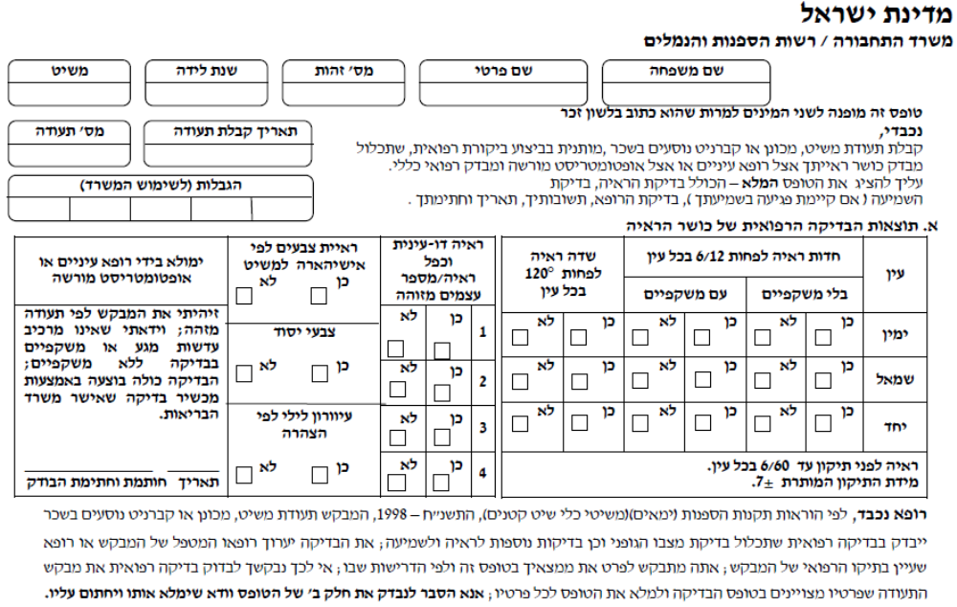
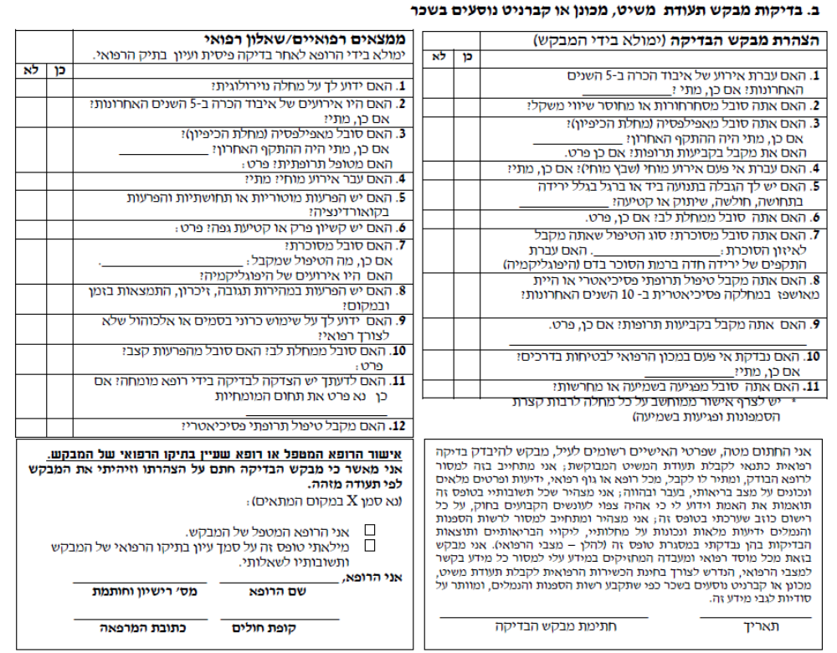
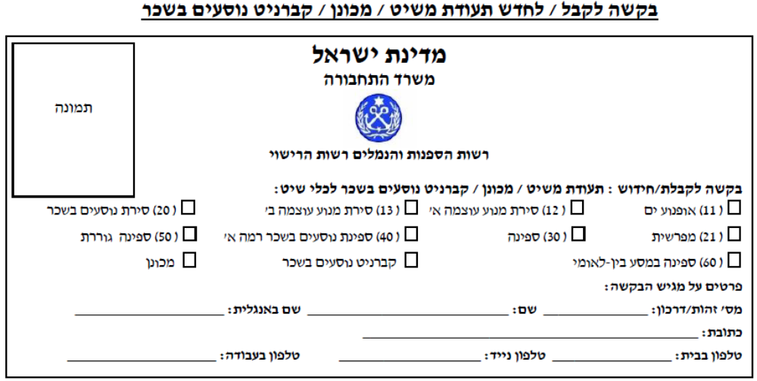
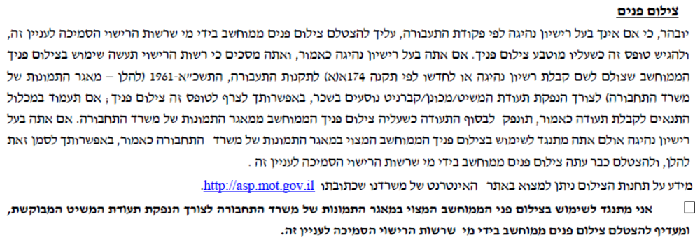
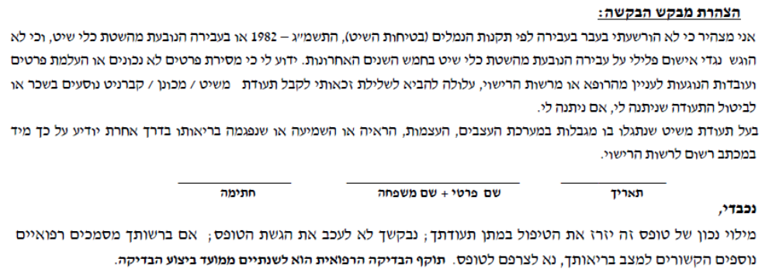
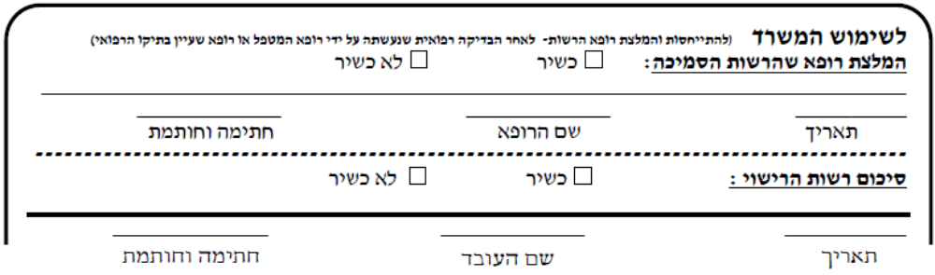

כ"ד באייר תשנ"ח (20 במאי 1998) שאול יהלום
שר התחבורה

גפני

הודעה למנויים על עריכה ושינויים במסמכי פסיקה, חקיקה ועוד באתר נבו - הקש כאן

* פורסמו ק"ת תשנ"ח מס' 5901 מיום 28.5.1998 עמ' 751. תוקנו ק"ת תשנ"ח מס' 5909 מיום 1.7.1998 עמ' 1004 – הודעה תשנ"ח-1998; תחילתה ביום 28.7.1998. ק"ת תשנ"ט מס' 5949 מיום 4.2.1999 עמ' 320 – הודעה תשנ"ט-1999; תחילתה ביום 1.1.1999. ת"ט ק"ת תשנ"ט מס' 5962 מיום 28.3.1999 עמ' 566. ק"ת תש"ס מס' 6015 מיום 6.1.2000 עמ' 261 – הודעה תש"ס-2000; תחילתה ביום 1.1.2000. ק"ת תש"ס מס' 6043 מיום 5.7.2000 עמ' 703 – הודעה (מס' 2) תש"ס-2000; תחילתה ביום 1.7.2000. ק"ת תשס"א מס' 6078 מיום 16.1.2001 עמ' 289 – תק' תשס"א-2001; תחילתן 60 ימים מיום פרסומן ור' תקנה 15 לענין הוראות מעבר. 15. (א) מי שעסק ערב תחילתן של תקנות אלה, בהסכמת רשות הרישוי בהפעלת כלי שיט קטן, בתפקיד טעון רישוי או היתר לפי תקנות 10א עד 10ג לתקנות העיקריות, כנוסחן בתקנה 8 לתקנות אלה, יראו אותו כאילו היה בעל תעודת משיט לפי תקנות אלה. (ב) מי שלפני י"ד באייר התשנ"ב (17 במאי 1992) היה בעל תעודת משיט 40, וערב תחילתן של תקנות אלה עסק בהפעלת כלי שיט קטן בתפקיד טעון רישוי לפי תקנות 10א או 10ג לתקנות העיקריות, כנוסחן בתקנה 8 לתקנות אלה, אף שלא בהסכמת רשות הרישוי, יראו אותו כאילו היה בעל תעודת משיט לפי תקנות אלה, אם עבר מבחן מטעם רשות הרישוי בתוך חצי שנה מיום תחילת תקנות אלה. ק"ת תשס"א מס' 6115 מיום 12.7.2001 עמ' 933 – הודעה תשס"א-2001; תחילתה מיום 1.7.2001. ק"ת תשס"ב מס' 6145 מיום 10.1.2002 עמ' 313 – הודעה תשס"ב-2002; תחילתה ביום 1.1.2002. ק"ת תשס"ב מס' 6181 מיום 11.7.2002 עמ' 954 – הודעה (מס' 2) תשס"ב-2002; תחילתן ביום 1.7.2002. ק"ת תשס"ג מס' 6221 מיום 16.1.2003 עמ' 432 – הודעה תשס"ג-2003; תחילתה ביום 1.1.2003. ק"ת תשס"ד מס' 6294 מיום 23.2.2004 עמ' 267 – תק' תשס"ד-2004; תחילתן 30 ימים מיום פרסומן. ק"ת תשס"ו מס' 6438 מיום 24.11.2005 עמ' 105 – תק' תשס"ו-2005. ק"ת תשס"ו מס' 6453 מיום 15.1.2006 עמ' 353 – הודעה תשס"ו-2006; תחילתה ביום 1.1.2006. ק"ת תשס"ז מס' 6539 מיום 26.11.2006 עמ' 336 – תק' תשס"ז-2006; תחילתן ביום 1.1.2007. ק"ת תשס"ז מס' 6548 מיום 31.12.2006 עמ' 416 – הודעה תשס"ז-2006; תחילתה ביום 1.1.2007. ק"ת תשס"ח מס' 6631 מיום 24.12.2007 עמ' 244 – הודעה תשס"ח-2007; תחילתה ביום 1.1.2008. ק"ת תשס"ט מס' 6738 מיום 1.1.2009 עמ' 306 – הודעה תשס"ט-2009; תחילתה ביום 1.1.2009. ק"ת תש"ע מס' 6840 מיום 24.12.2009 עמ' 305 – הודעה תש"ע-2009; תחילתה ביום 1.1.2010. ק"ת תשע"א מס' 6958 מיום 29.12.2010 עמ' 411 – הודעה תשע"א-2010; תחילתה ביום 1.1.2011. ק"ת תשע"ב מס' 7074 מיום 8.1.2012 עמ' 543 – הודעה תשע"ב-2012; תחילתה ביום 1.1.2012. ק"ת תשע"ג מס' 7208 מיום 8.1.2013 עמ' 575 – הודעה תשע"ג-2013; תחילתה ביום 1.1.2013. ק"ת תשע"ד מס' 7329 מיום 14.1.2014 עמ' 529 – הודעה תשע"ד-2014; תחילתה ביום 1.1.2014. ק"ת תשע"ד מס' 7371 מיום 24.4.2014 עמ' 1084 – תק' תשע"ד-2014; ר' תקנות 5, 6 לענין תחילה והוראות מעבר. 5. (א) תחילתן של תקנות אלה למעט תקנה 15ד(א) ביום א' באייר התשע"ד (1 במאי 2014) (להלן – יום התחילה). (ב) תחילתה של תקנה 15ד(א) ביום ט' בחשוון התשע"ה (2 בנובמבר 2014) (להלן – המועד הקובע). 6. (א) על אף האמור בתקנות אלה תעודת משיט שניתנה לפני יום תחילה תעמוד בתוקפה עד התאריך הנקוב בה לפי תקנה 16 גם אם היא אינה נושאת את צילום פניו של בעליה. (ב) רשות הרישוי תנפיק, לבקשתו של בעל תעודת משיט תקפה שאינה נושאת את צילום בעליה, תעודת משיט הנושאת את צילום בעליה, וזאת בכפוף לצילומו של המבקש צילום ממוחשב או לשימוש בצילום פניו הממוחשב של המבקש המצוי במאגר התמונות של משרד התחבורה כאמור בתקנת משנה (ד) ולתשלום אגרת תעודת כאמור בתקנה 29. (ג) רשות הרישוי תנפיק לבעל תעודת משיט שהיתה בתוקף ערב יום התחילה תעודת משיט כאמור בתקנה 15ה, במועד פקיעת תוקפה של תעודת המשיט. (ד) לצורך הנפקת תעודה כאמור בתקנת משנה (ב) רשאית רשות הרישוי לעשות שימוש במאגר התמונות של משרד התחבורה; אם בעל תעודת המשיט אינו בעל רישיון נהיגה, או שהביע בבקשה או במענה להודעת רשות הרישוי את סירובו לכך שרשות הרישוי תעשה שימוש בצילום פניו המצוי במאגר התמונות של משרד התחבורה לצורך הנפקת תעודת המשיט, יצטלם בעל התעודה צילום פנים ממוחשב בידי מי שרשות הרישוי הסמיכה לכך בתוך פרק הזמן שתורה לו הרשות, וזאת רק לאחר שחלף המועד הקובע ובכפוף לכך שהוקם מאגר המידע כאמור בתקנה 15ד(א). (ה) מבקש שאינו בעל רישיון נהיגה לפי פקודת התעבורה, או המתנגד לכך שרשות הרישוי תעשה שימוש בצילום פניו המצוי במאגר התמונות של משרד התחבורה כמפורט בתקנה 15ג(2) או בתקנת משנה (ד), שהגיש את בקשתו לקבל תעודת משיט או לחדשה עד המועד הקובע או לפני שהוקם מאגר המידע כאמור בתקנה 15ד(א), יגיש את טופס הבקשה ממולא לכל פרטיו ויצרף לה את צילום פניו במקום להצטלם צילום פנים ממוחשב כאמור בתקנה 15ג(1); מבקש כאמור, שעמד בדרישות תקנות אלה, יקבל תעודת משיט קבועה, שאינה נושאת את צילום פניו; על אף האמור בתקנה 15(ב), תעודת משיט כאמור תהיה בתוקף עד התאריך הנקוב בה לפי תקנה 16. (ו) התקבלה בידי רשות הרישוי בקשה לתעודת משיט קודם ליום התחילה אך לא ניתנה למבקש לפני יום התחילה, יהיו האישור הרפואי והבדיקות הרפואיות שתוצאותיהן הוגשו במסגרת הבקשה תקפים לשנתיים ממועד ביצוע הבדיקה ומתן האישור הרפואי. ק"ת תשע"ה מס' 7474 מיום 5.1.2015 עמ' 625 – הודעה תשע"ה-2015; תחילתה ביום 1.1.2015. ק"ת תשע"ו מס' 7600 מיום 7.1.2016 עמ' 545 – הודעה תשע"ו-2016; תחילתה ביום 1.1.2016. ק"ת תשע"ז מס' 7761 מיום 12.1.2017 עמ' 535 – הודעה תשע"ז-2017; תחילתה ביום 1.1.2017. ק"ת תשע"ח מס' 7926 מיום 9.1.2018 עמ' 795 – הודעה תשע"ח-2018; תחילתה ביום 1.1.2018. ק"ת תשע"ח מס' 7966 מיום 20.3.2018 עמ' 1138 – תק' תשע"ח-2018; תחילתן 30 ימים מיום פרסומן. ק"ת תשע"ט מס' 8149 מיום 15.1.2019 עמ' 1823 – הודעה תשע"ט-2019; תחילתה ביום 1.1.2019. ק"ת תש"ף מס' 8321 מיום 7.1.2020 עמ' 386 – הודעה תש"ף-2020; תחילתה ביום 1.1.2020. ק"ת תשפ"א מס' 9084 מיום 11.1.2021 עמ' 1509 – הודעה תשפ"א-2021; תחילתה ביום 1.1.2021. ק"ת תשפ"א מס' 9133 מיום 1.2.2021 עמ' 1776 – תק' תשפ"א-2021. ק"ת תשפ"ב מס' 9941 מיום 24.1.2022 עמ' 1806 – הודעה תשפ"ב-2022; תחילתה ביום 1.1.2022.
עבירה על הוראה זו היא עבירה מינהלית. ר' תקנות עבירות המינהליות (עבירות בטיחות השיט ומשיטים), תשס"ג-2002.
עבירה על הוראה זו היא עבירה מינהלית. ר' תקנות עבירות המינהליות (עבירות בטיחות השיט ומשיטים), תשס"ג-2002.
תחילת תוקפה של תקנת משנה 15ד(א) ביום 2.11.2014.
ר' תיקון בק"ת תשפ"א מס' 9133 מיום 1.2.2021 עמ' 1777.

